Nama : Muhammad Syafiq Zhalifunnas

NIM : 2200018394

KELAS : I

Mata Kuliah : Pemrograman WEB

Laporan Tugas 12 Pemrograman WEB

1.Screenshot posisi file di folder web server lokal

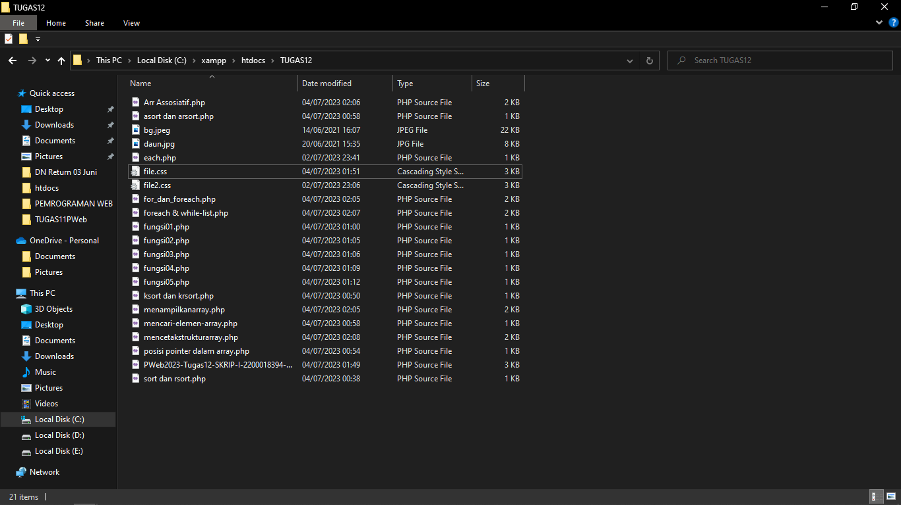

2.Screenshot posisi file di folder projek github

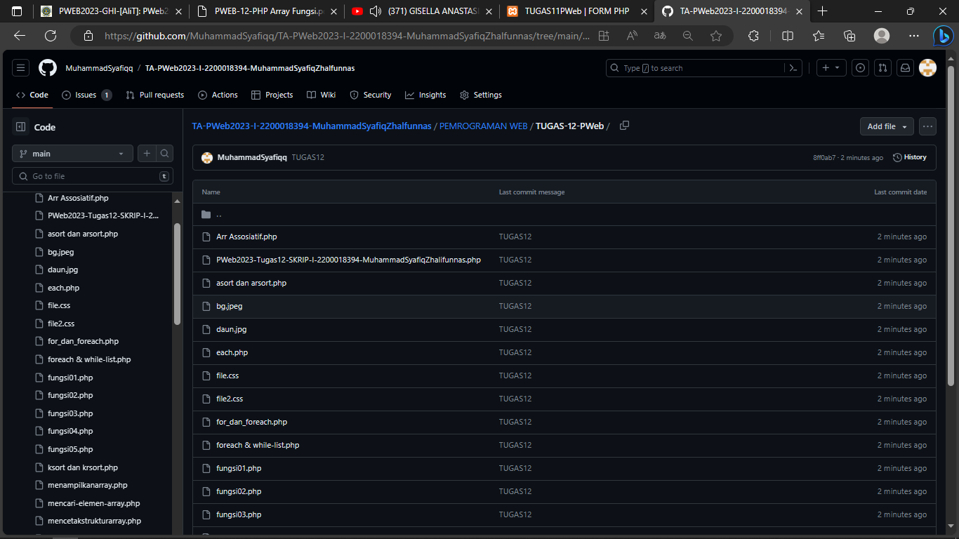

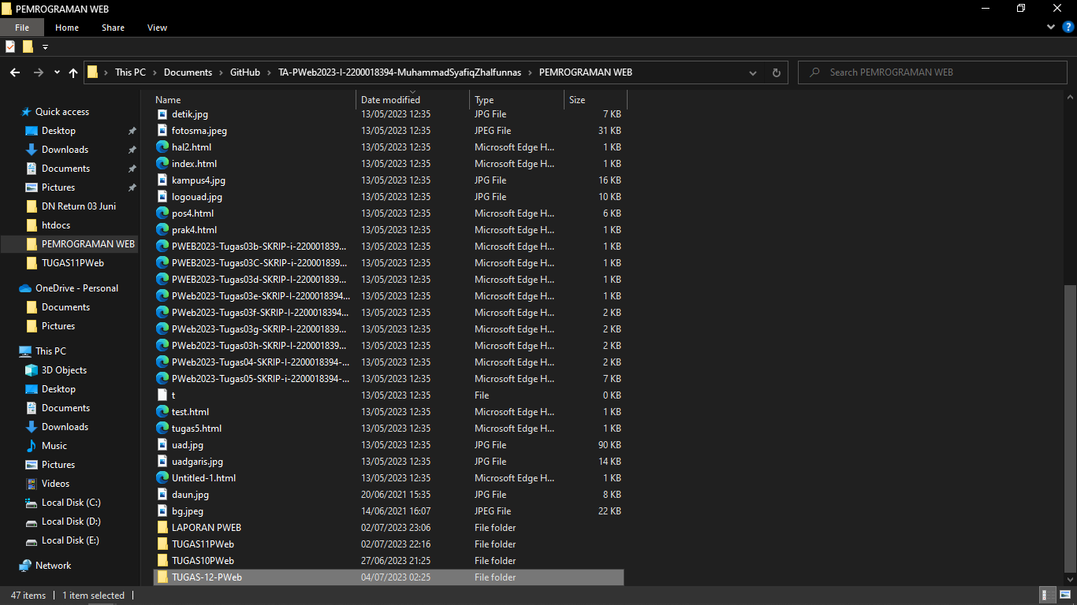

3.Screenshot tampilan di beberapa browser

1.Microsoft Edge

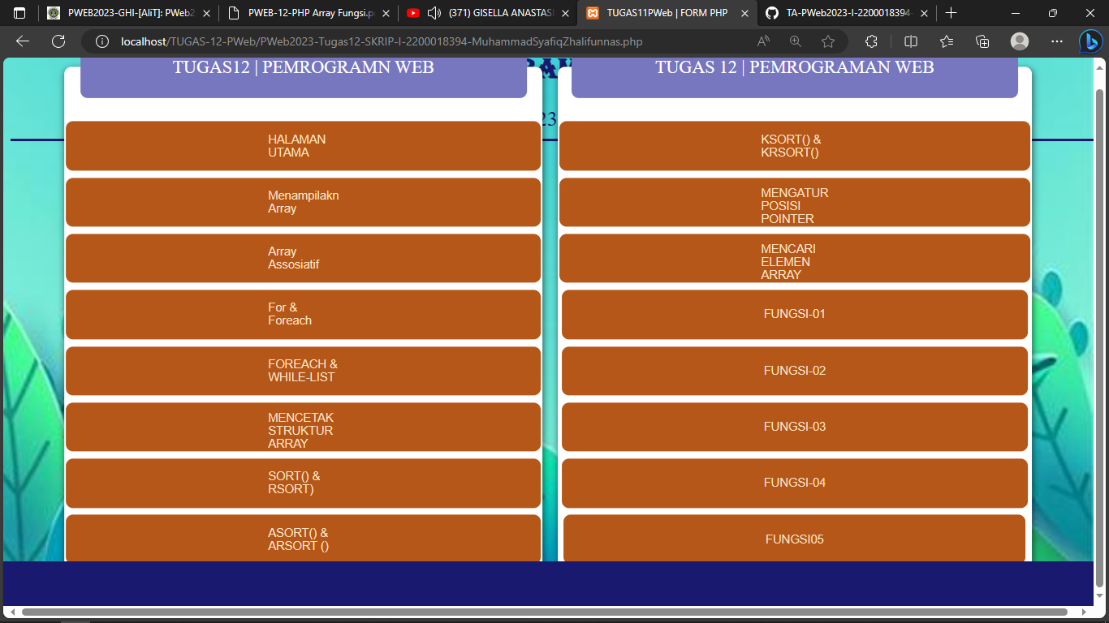

2.Google Chrome

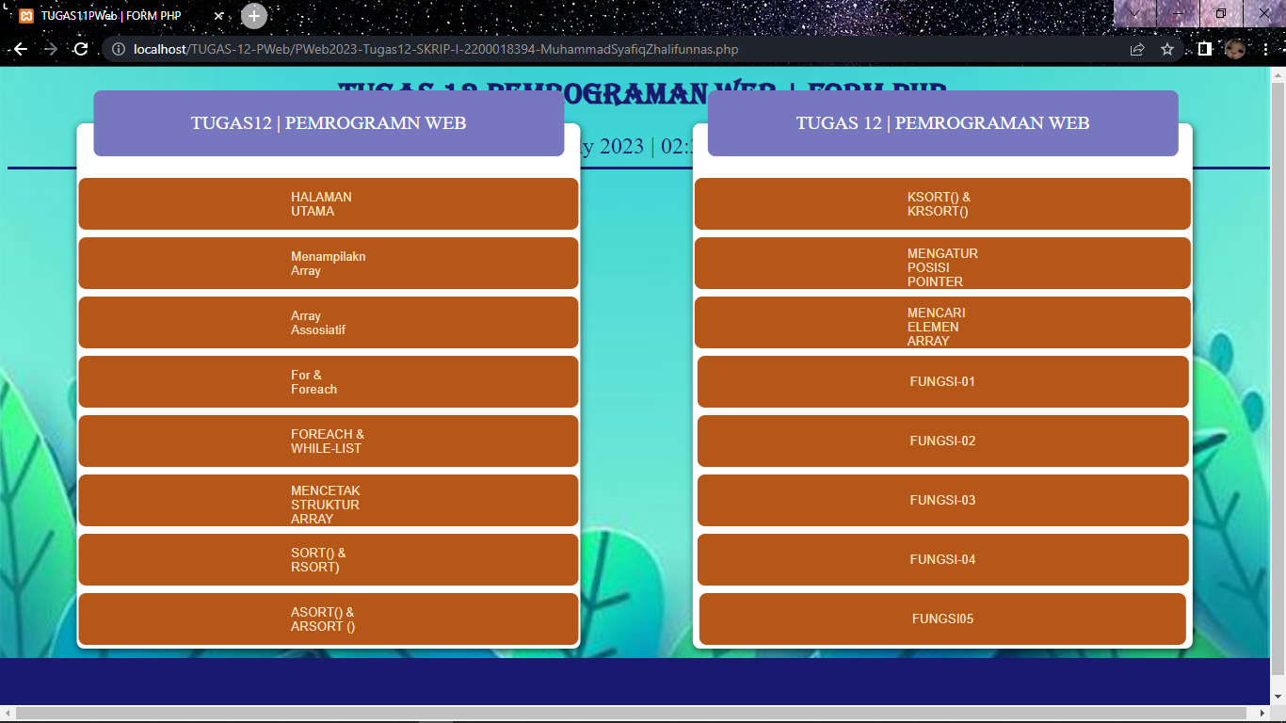

4.Listing Program dan penjelasanya

-Tampilan utama bernama PWeb2023-Tugas12-SKRIP-I-2200018394-MuhammadSyafiqZhalifunnas.php

-Ketika menekan tombol menampilkkan array akan memanggil menampilkanarray.php

-Ketika menekan tombol Array Assosiatif akan memanggil Arr Assosiatif.php

Begitu juga seterusnya nya

Didalam file php ini semua nya menggunakan skrip php didalam satu file.

SKRIP Program Halaman Utama

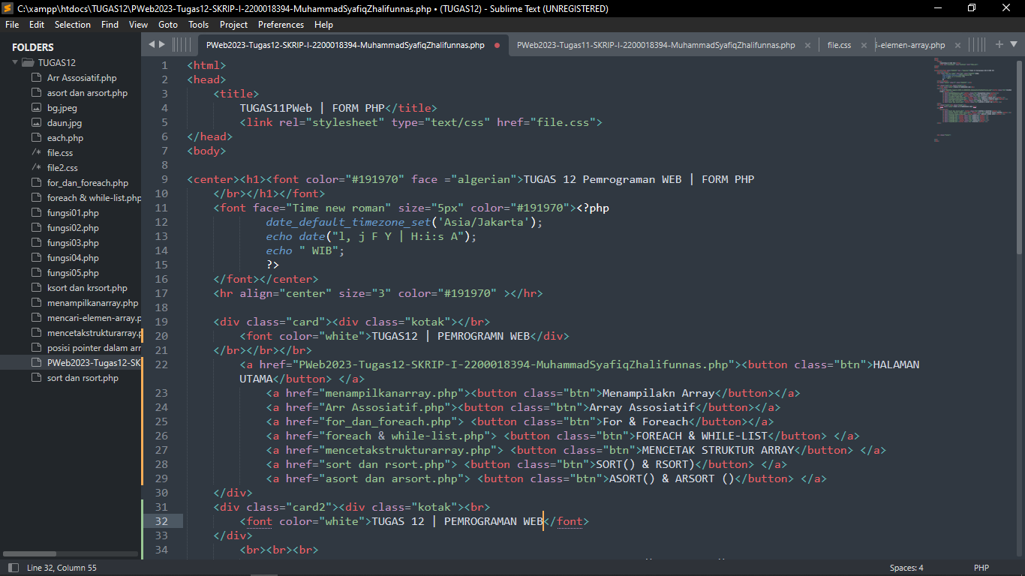

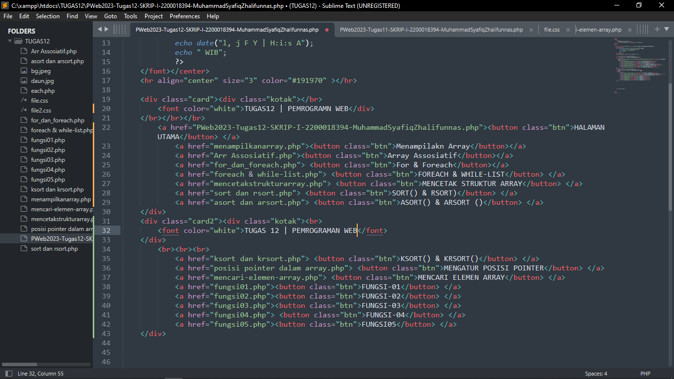

5.Proses pengamatan jalan nya program

-Tampilan utama bernama PWeb2023-Tugas12-SKRIP-I-2200018394-MuhammadSyafiqZhalifunnas.php

-Ketika menekan tombol menampilkkan array akan memanggil menampilkanarray.php

-Ketika menekan tombol Array Assosiatif akan memanggil Arr Assosiatif.php

-Ketika menakan tombol For & FOREACH akan memanggil for_dan_foreach.php

-Ketika menekan tombol MENCETAK STRUKTUR ARRAY akan memanggil mencetakstrukturarray.php

-Ketika menakan tombol SORT() & DAN RSORT() akan memanggil sort dan rsort.php

-Ketika menekan tombol ASORT() & DAN ARSORT() akan memanggil asort dan arsort.php

-Ketika menekan tombol KSORT() & KRSORT() akan memanggil ksort dan krsort.php

-Ketika menakan tombol MENGATUR POSISI POINTER akan memanggil posisi pointer dalam array.php

-Ketika menekan tombol FUNGSI-01 akan memanggil fungsi01.php

-Ketika menekan tombol FUNGSI-02 akan memanggil fungsi02.php

-Ketika menakann tombol FUNGSI-03 akan memanggil fungsi03.php

-Ketika menekan tombol FUNGSI-04 akan memanggil fungsi04.php

-Ketika menakan tombol FUNGSI-05 akan memanggil fungsi05.php

|  |  |  |  |  |
| --- | --- | --- | --- | --- |
| NO | Nama Program | Capture Program | Capture Luaran | Penjelasan |
| 1 | Mendeklarsikan Array dan Menampilkan Array |  |  | Mendeklarsikan array pada baris 23 dan menampilkan array dengan index nya. |
| 2 | Array Asosiatif |  |  | Mendeklariskan array serta nilai pada baris 23 dan menampikan array dengan nama indexnya. |
| 3 | Menampilkan Seluruh isi array dengan for dan foreach |  |  | Mendeklasikan array warna dan menampilkan seluruh isi array dengan perulangan for dan foreach serta menampilkan array dengan index. |
| 4 | Mencetak Struktur Array |  |  | Menampikan Struktur array dengan print_r ($array) |
| 5 | Mengurutkan array dengan sort dan rsort |  |  | Mengurutkan isi array dengan  sort($namaarray)  untuk menggurutkan dari yang terkecil ke terbesat  rsort($namearrar)  untuk mengurutkan dari yang terbesar ke terkecil. |
| 6 | Menggurutkan array dengan asort dan arsort |  |  | Menggurutkan array dengan fungsi asort ($namearray)  Untuk menggurutkan dari terkecil ke terbesar  Arsort($namearray)  Untuk mengurutkan dari terbesar ke terkecil |
| 7 | Mengurutkan array dengan ksort dan krsort |  |  | Menggurutkan array dengan fungsi ksort ($namearray)  Untuk menggurutkan dari terkecil ke terbesar  krsort($namearray)  Untuk mengurutkan dari terbesar |
| 8 | Mengatur posisi array |  |  | Mendeklarsikan $mode = current($tranport) untuk mendeklasiakan isi array sebelum nya  $mode = next($transport)  Untuk mendeklasikan array setelah nya  $mode = $prev($transport) untuk mendlekasikan array sebelumnya  $end(transport) untuk mendeklarasikan isi array paling terakhir |
| 9 | Mencari Elemen array |  |  | Perkondisian if dengan kata kunci Kedondong didalam array jika kata kunci ditemukan maka akan mengeksekusi baris 25 dan jika tidak ditemukan akan mengeksekusi baris 28. |
| 10 | Fungsi tanpa return value dan parameter |  |  | Membuat fungsi tanpa parameter yang dimana jika mendeklarsikan variabel harus didalam fungsi |
| 11 | Fungsi tanpa return value tetapi menggunakan parameter |  |  | Membuat fungsi menggunakan parameter yang dimana jika mendeklarsikan variabel bisa diluar fungsi dan fungsi akan membaca variabel yang digunakan di parameter |
| 12 | Fungsi dengan return value dan parameter |  |  | Membuat fungsi menggunakan parameter yang dimana jika mendeklarsikan variabel bisa diluar fungsi dan fungsi akan membaca variabel yang digunakan di parameter |
| 13 | Passing by value |  |  | Membuat fungsi menambah kan string, $string akan ditambah dengan “yogyakarta” |
| 14 | Passing by reference |  |  |  |